**湖北省科技成果登记系统**

**操作手册**

**2021年4月29日**

**目录**

一、成果登记个人(单位)操作手册 - 3 -

1. 登录湖北政务服务网 - 3 -

2. 个人设置 - 6 -

2.1单位信息 - 6 -

2.2绑定单位 - 7 -

3. 成果登记管理 - 8 -

3.1新增成果 - 8 -

3.2已申请成果列表 - 9 -

3.3已登记成果列表 - 13 -

二、成果登记单位管理员操作手册 - 15 -

1 登录 - 15 -

2个人设置 - 16 -

2.1个人信息 - 16 -

2.2修改密码 - 16 -

3成果登记管理 - 17 -

3.1登记人员管理 - 17 -

3.2下级单位列表 - 17 -

三、成果登记审核人员操作手册 - 19 -

1 登录 - 19 -

2审核管理 - 20 -

2.1 待办列表 - 20 -

2.2 公示列表 - 21 -

2.3 已办结列表 - 24 -

3综合管理 - 25 -

4单位管理 - 25 -

# 

**一、成果登记个人(单位)操作手册**

## 登录湖北政务服务网

1输入湖北政务服务网地址：<http://zwfw.hubei.gov.cn>，然后点击登录。



1. 点击登录跳转到湖北省统一身份认证平台，通过个人或法人登录，输入账号密码后点击登录按钮（没有账号，需要进行注册），跳转到个人专属空间页面，如图：

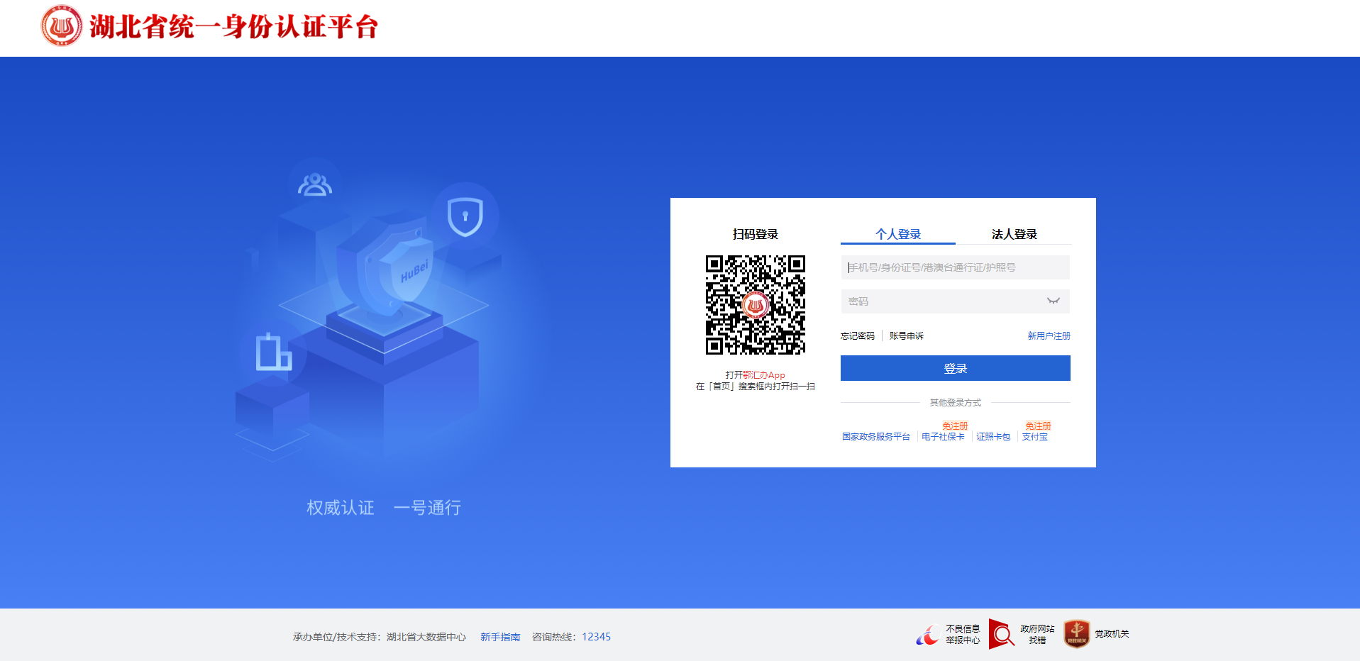

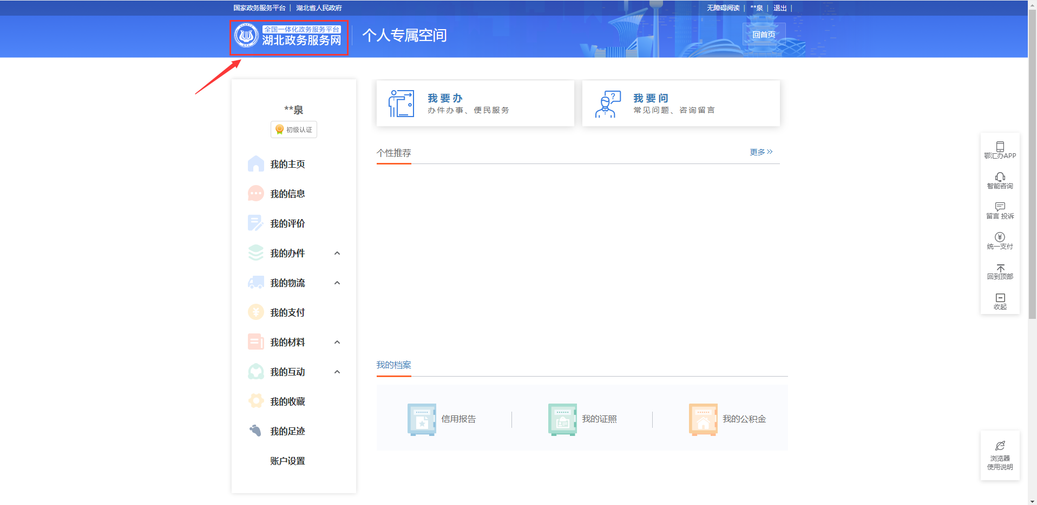

3.选择湖北省或市州科技厅或科技局（选择对应的部门就是对应的登记机构），如图：

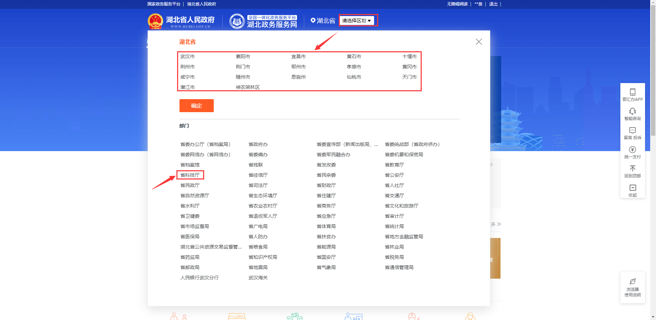

4.选择实施清单名称为“科技成果登记”，点击在线办理，如图：

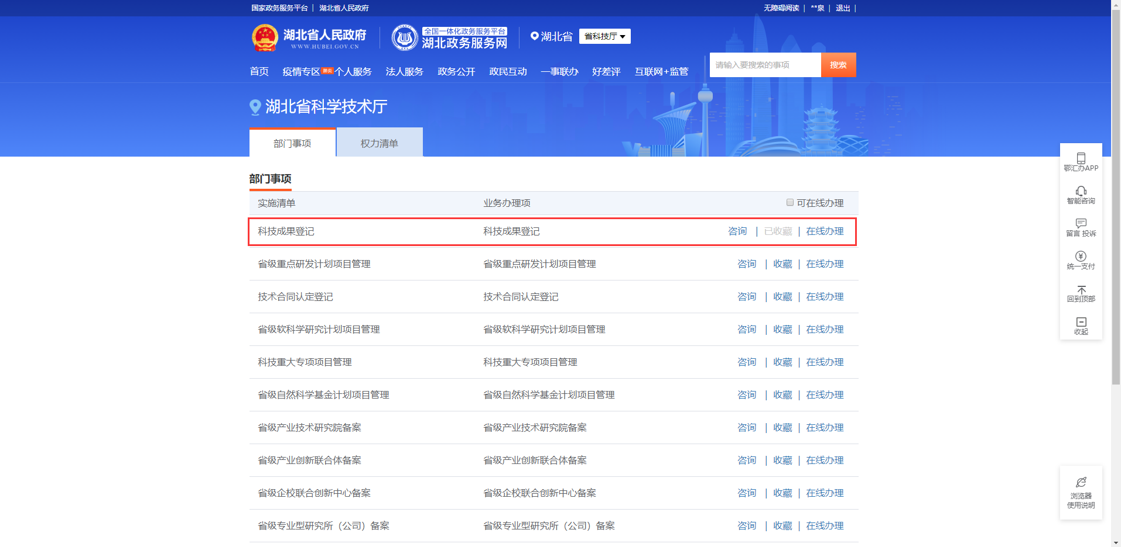

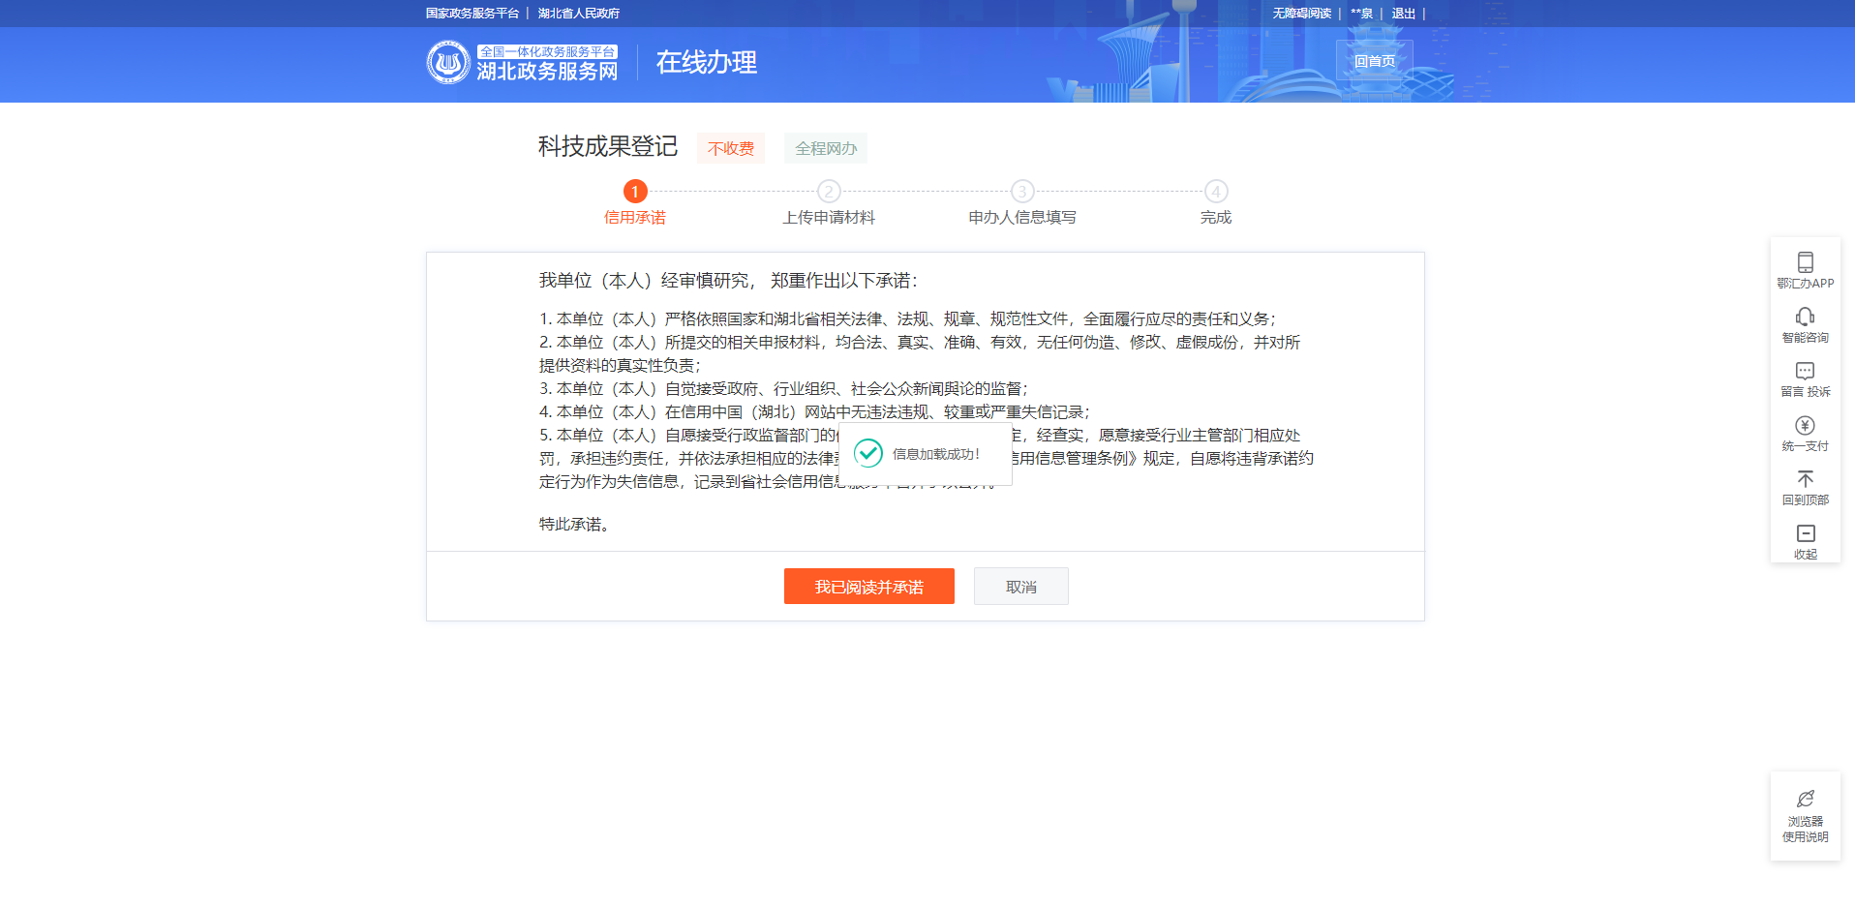

5.点击我已阅读并承诺按钮，跳转到湖北省科技成果登记管理系统。

**个人登录**，跳转页面如图：

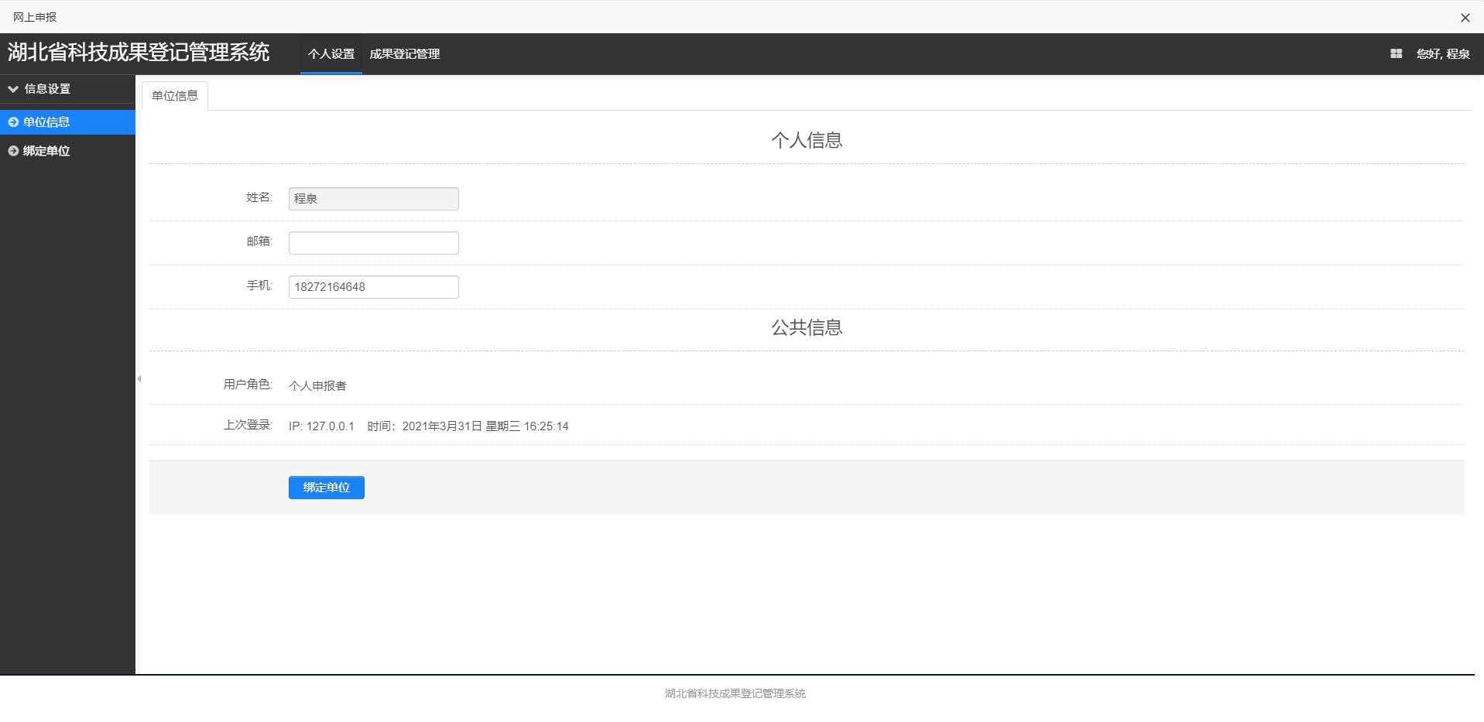

**法人登录**，跳转页面如图：

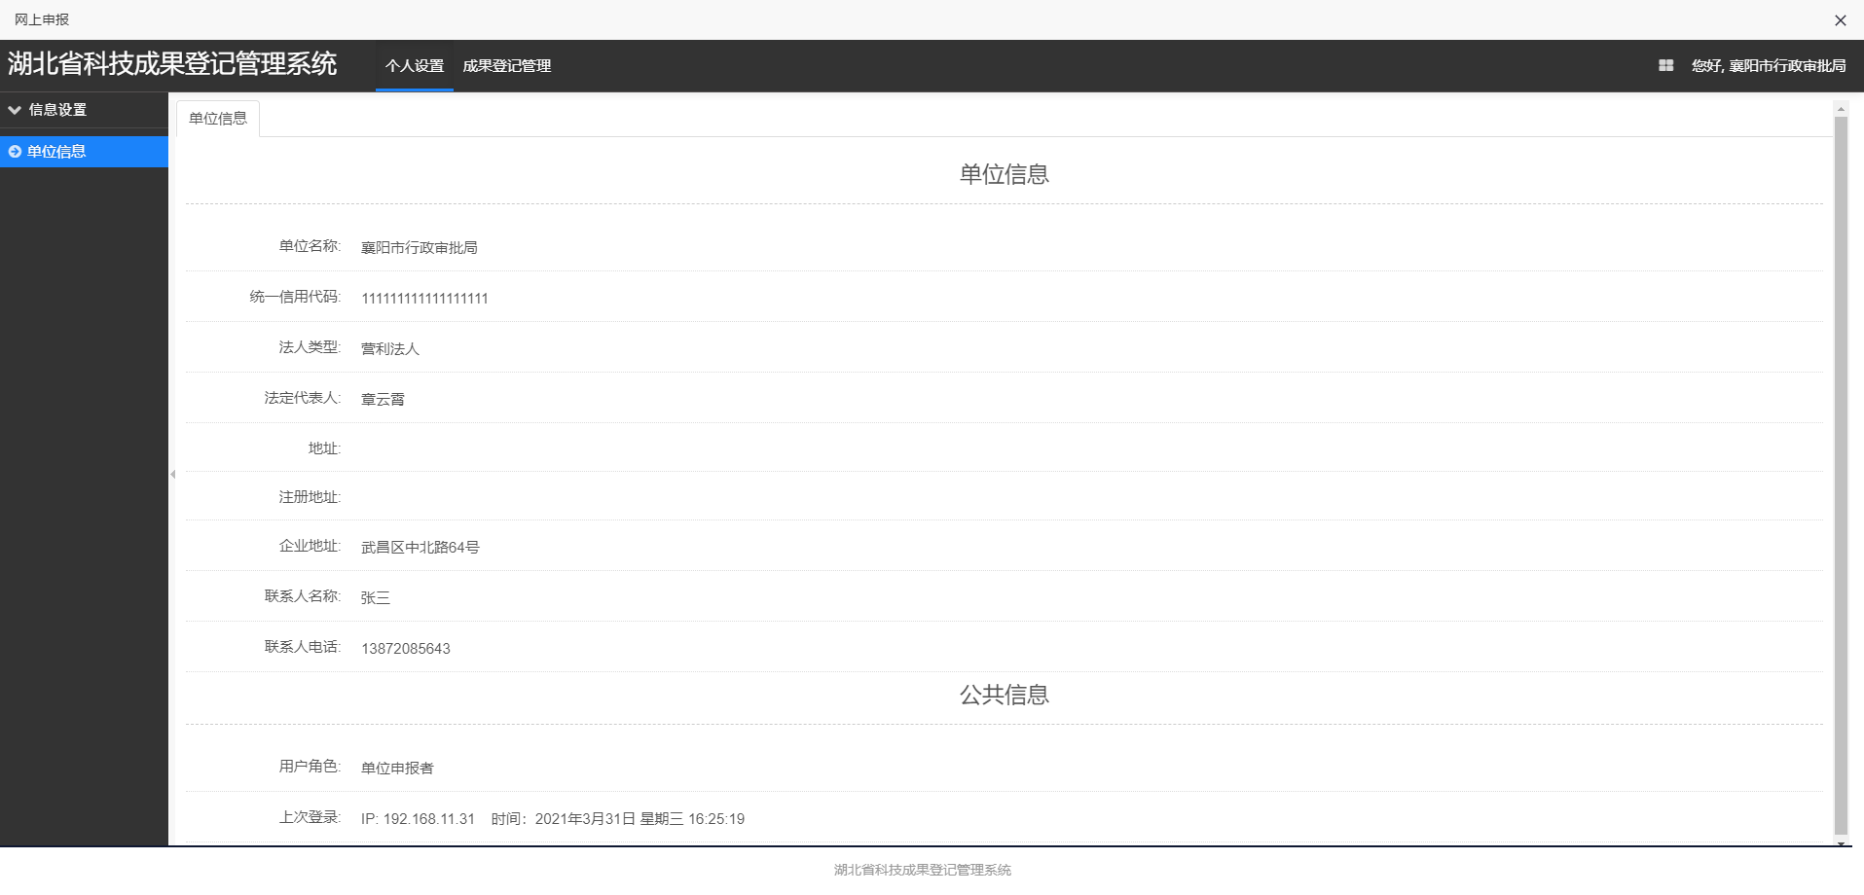

## 个人设置

### 2.1单位信息

**法人登录：**点击信息设置-单位信息，显示单位的全部信息，如图：



**个人登录：**点击信息设置-单位信息，显示个人的全部信息，如图：

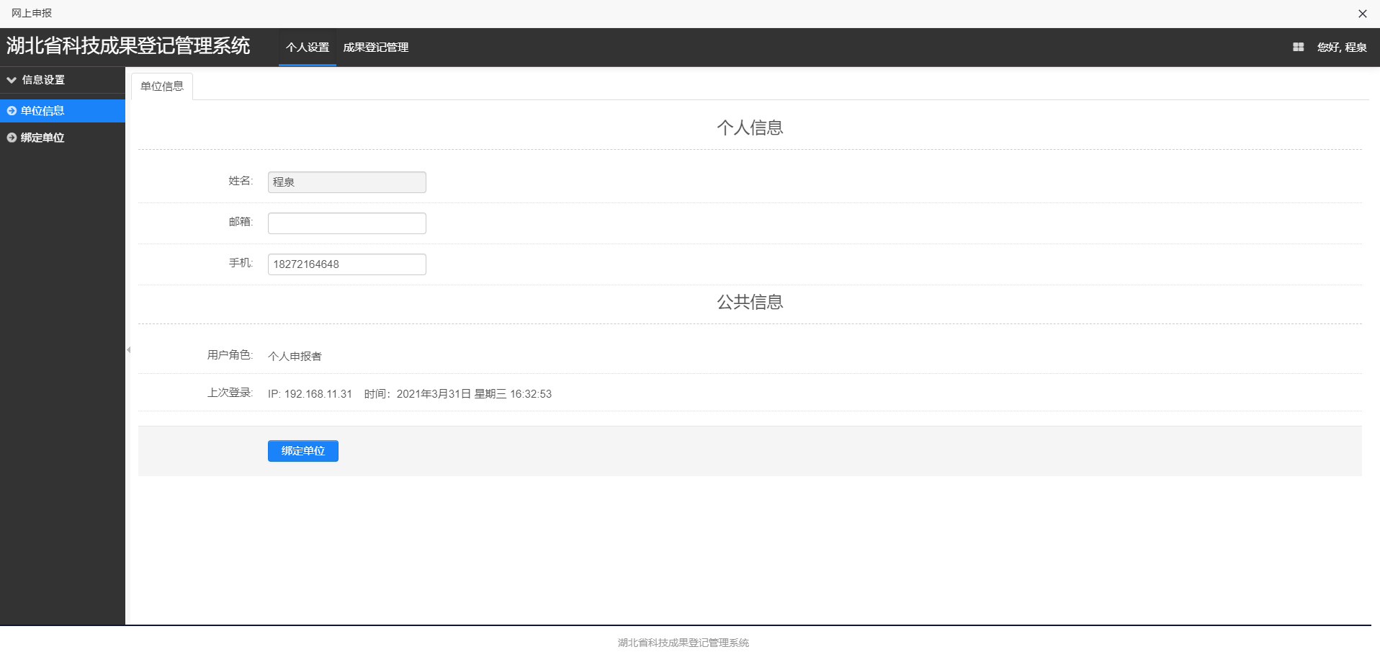

### 2.2绑定单位

**注：该菜单只有个人登录才会显示！**

点击信息设置-绑定单位，显示绑定单位列表信息，如图：

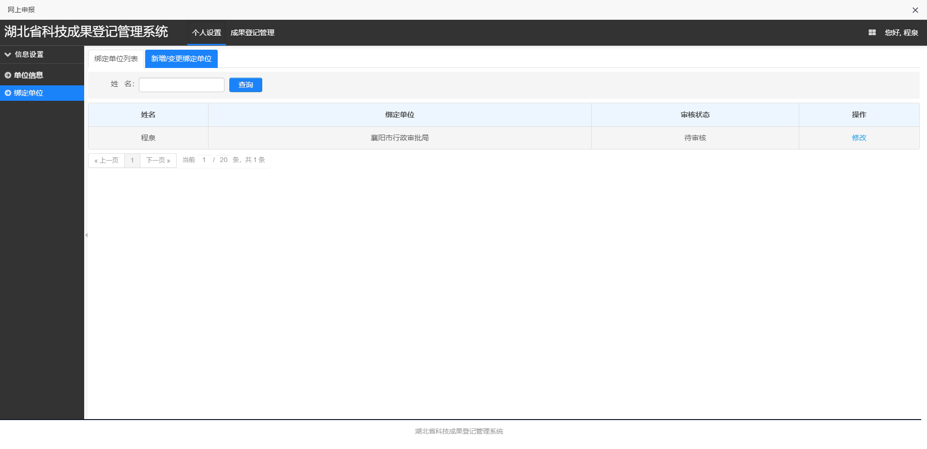

点击新增/变更绑定单位按钮，跳转绑定单位页面，如图：

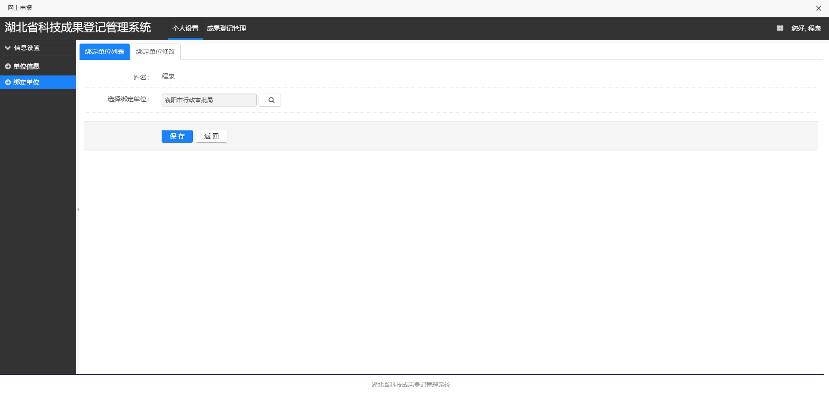

选择绑定单位后点击保存按钮即可。

## 成果登记管理

### 3.1新增成果

**法人登录：**点击成果登记管理-新增成果按钮，跳转成果添加页面，如图：

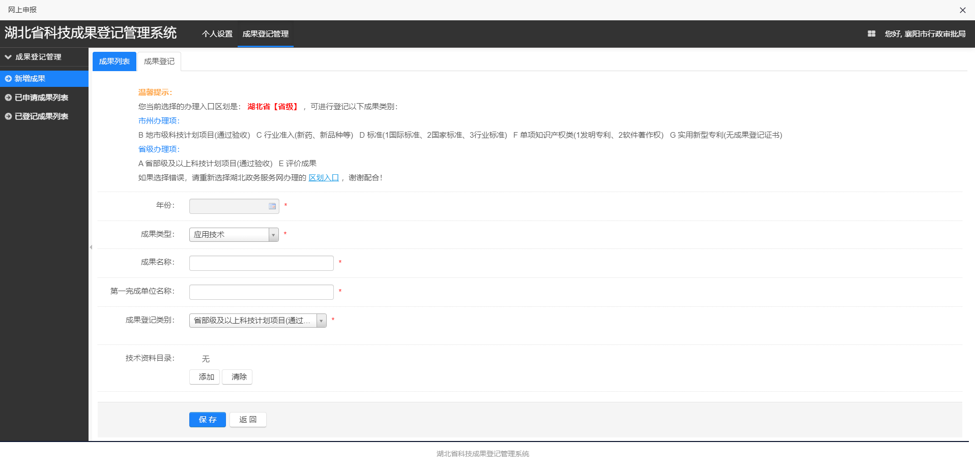

填写信息，点击保存后即可。

**个人登录：**如果没有绑定单位，点击成果登记管理-新增成果按钮，系统提示：“个人登记请先绑定所属单位，再进行科技成果登记！”，如图：

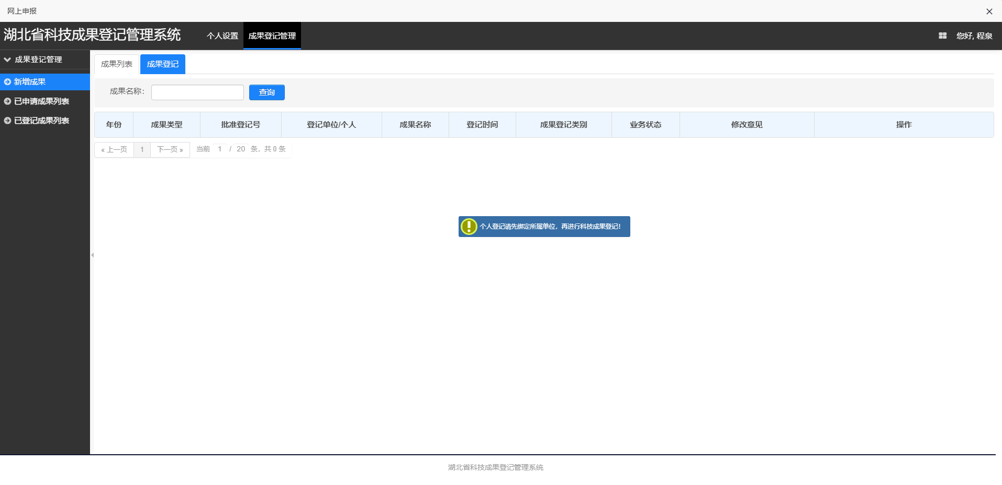

选择绑定单位，单位管理员审核通过以后，再次点击登记管理-新增成果按钮，跳转成果添加页面，如图：

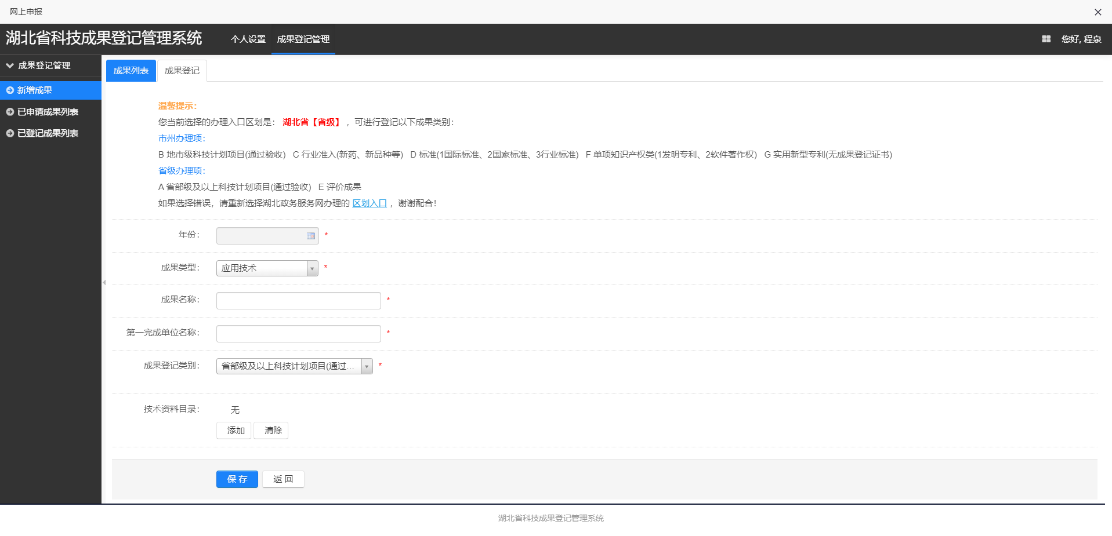

填写信息，点击保存后即可。

### 3.2已申请成果列表

1.点击登记管理-已申请成果列表，显示所有已经申请的成果列表信息，如图：

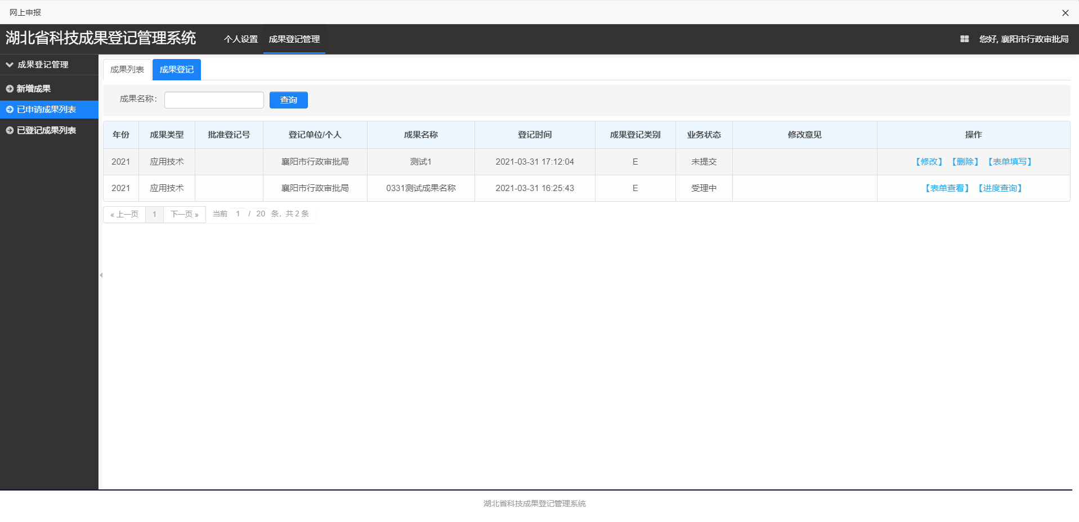

可通过成果名称查询。

业务状态为“未提交”的成果可进行修改、删除、表单填写操作，其他业务状态可进行表单查看、进度查询操作。

选择业务状态为未提交的成果，点击删除按钮即可删除该信息，点击修改按钮，跳转到成果修改页面，如图：

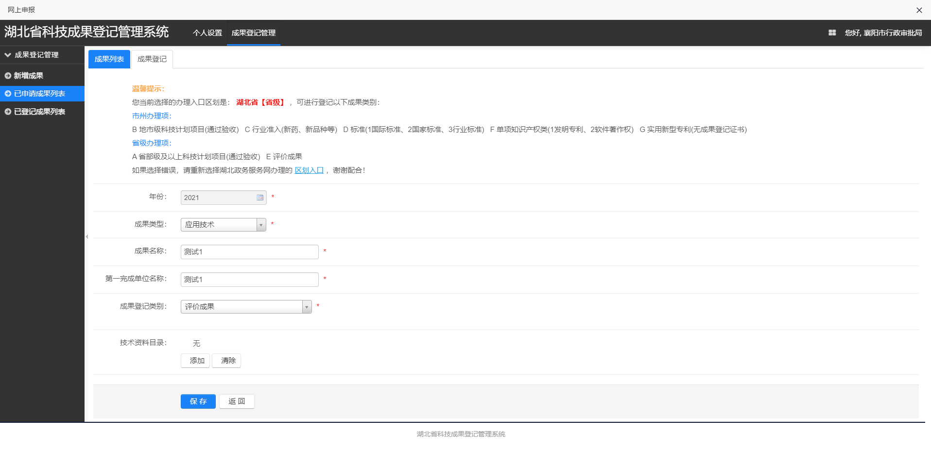

修改信息后点击保存按钮即可修改信息。

点击表单填写按钮，跳转到表单列表页面，列表显示需要填写的表单名称、是否必填、填写状态，如图：

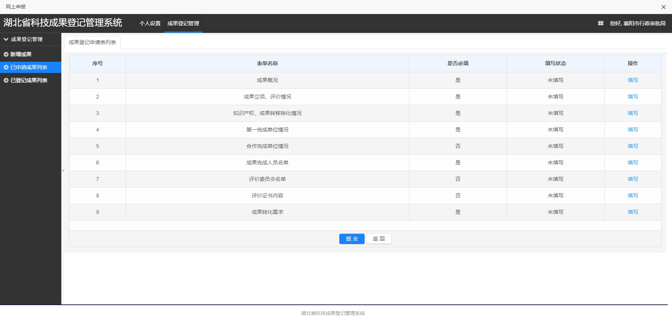

如果有必填表单没有填写点击提交按钮，系统提示：“有必填表单没有填写，请填写后在提交”，如图：

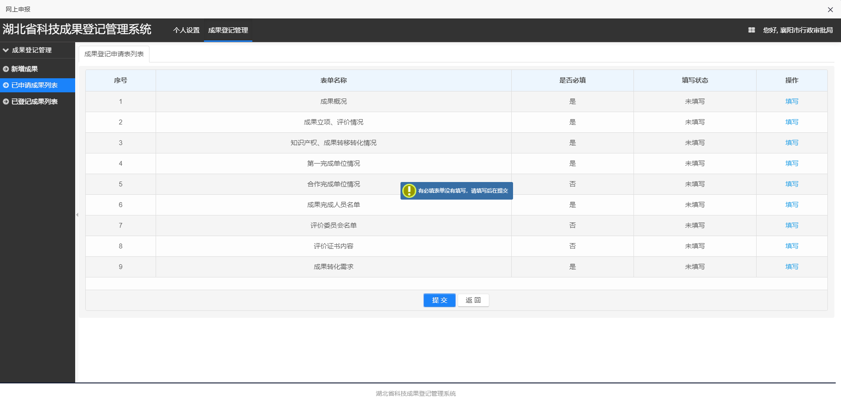

任意选择一个表单点击填写按钮，跳转表单填写页面，如图：

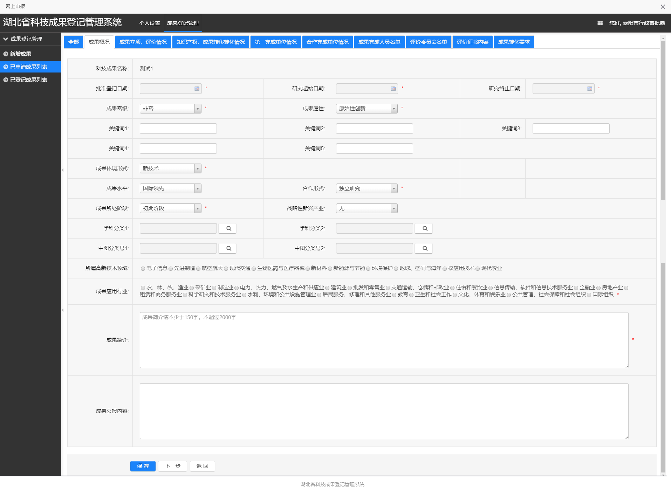

填写表单信息后，点击保存，跳转到表单列表页面，点击下一步，系统保存当前表单信息后跳转到下一个表单填写页面。

选择其他业务状态的成果，点击表单查看按钮，跳转到表单列表页面，列表显示需要填写的表单名称、是否必填、填写状态，如图：

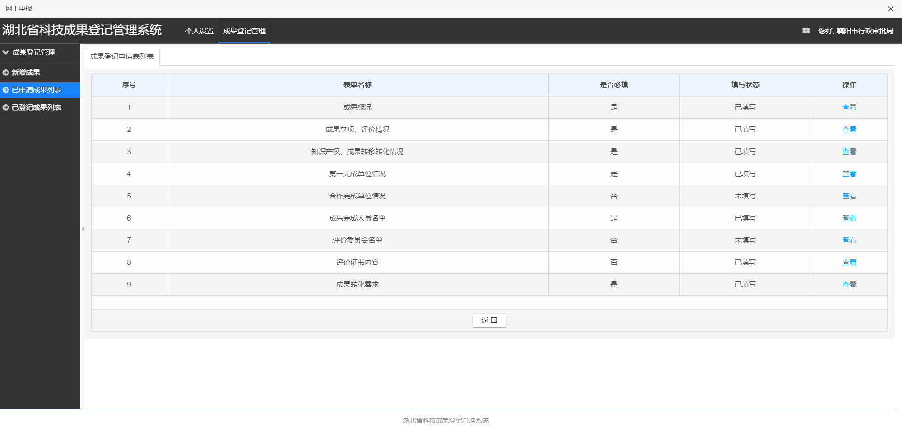

任意选择一个表单点击查看按钮，跳转表单查看页面，如图：

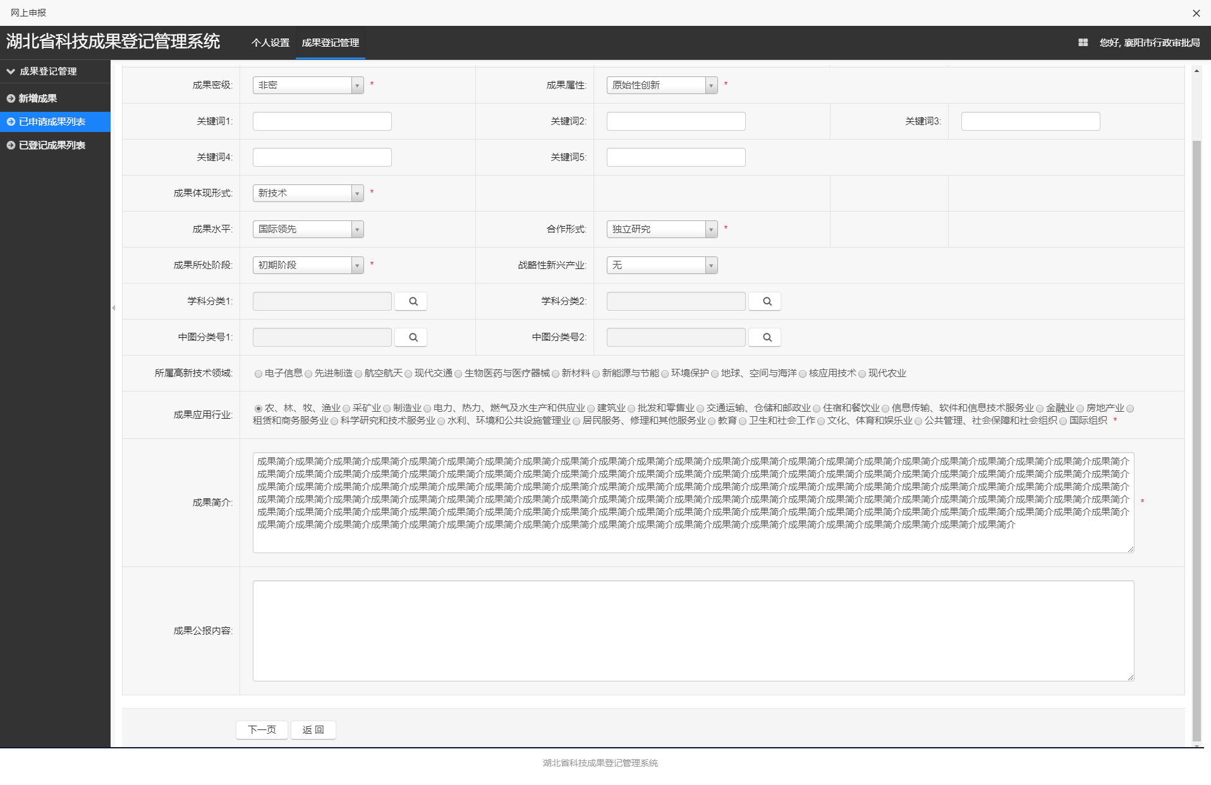

点击返回，跳转到表单列表页面，点击下一页，跳转到下一个表单查看页面。

点击进度查询按钮，跳转到办件环节列表页面，如图

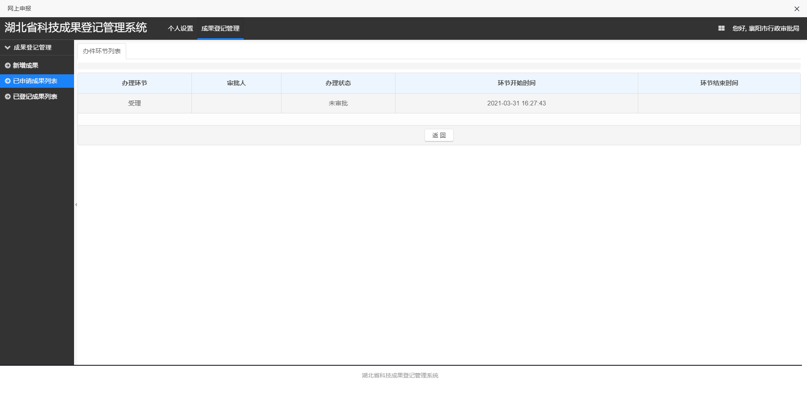

### 3.3已登记成果列表

点击登记管理-已登记成果列表，显示所有已办结的成果列表信息，如图：

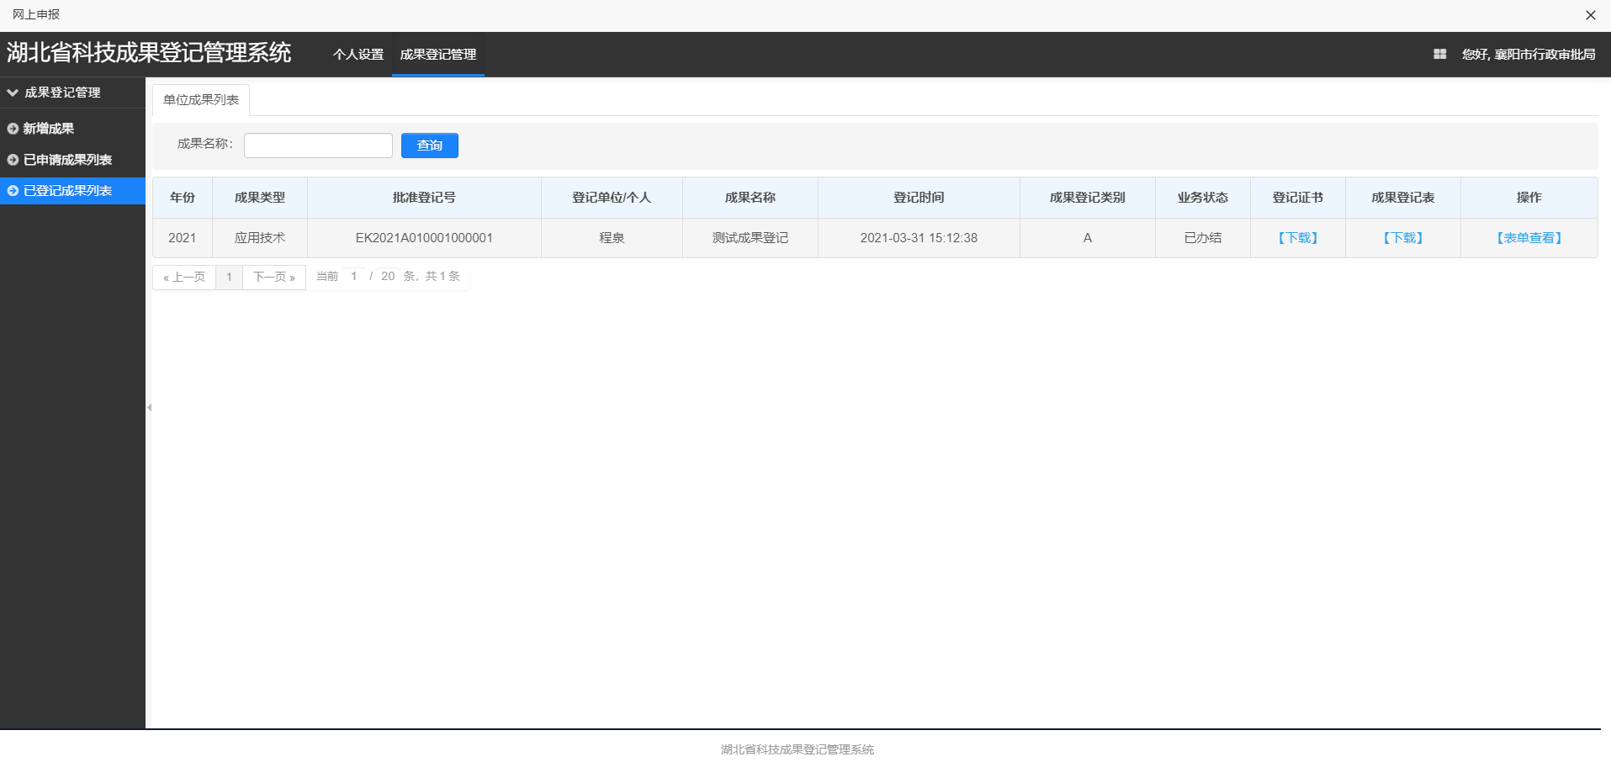

可通过成果名称查询。

列表可进行登记证书下载、成果登记表下载（此功能暂未开放）、表单查看操作。

点击登记证书-下载，即可下载登记证书，如图：

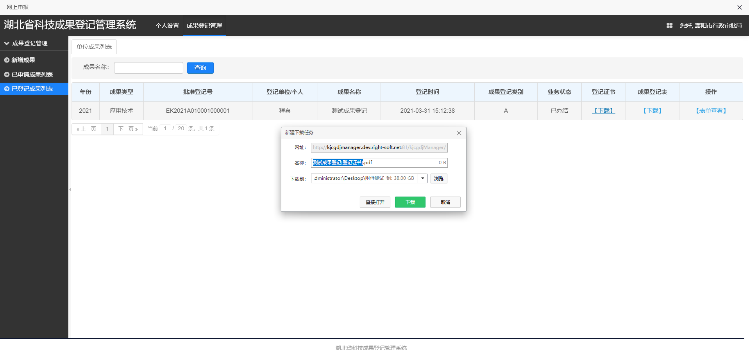

点击成果登记表-下载，即可下载成果登记表，如图：

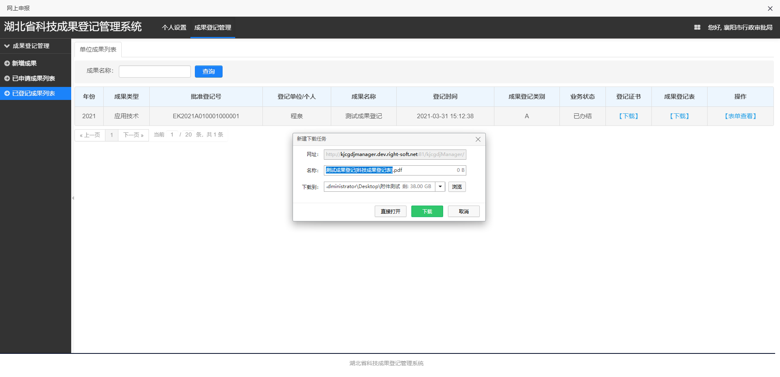

点击表单查看按钮，跳转表单查看页面，如图：



点击返回，跳转到表单列表页面，点击下一页，跳转到下一个表单查看页面。

**二、成果登记单位管理员操作手册**

## 1 登录

输入地址：https://cgdj.hbstd.gov.cn/kjcgdjManager/



输入用户名和密码后点击登录按钮即可登录到系统里。

注：单位管理员账号跟老成果登记系统保持一致，如忘记，请联系当地登记机构（市州科技局）。

登录后页面如图：

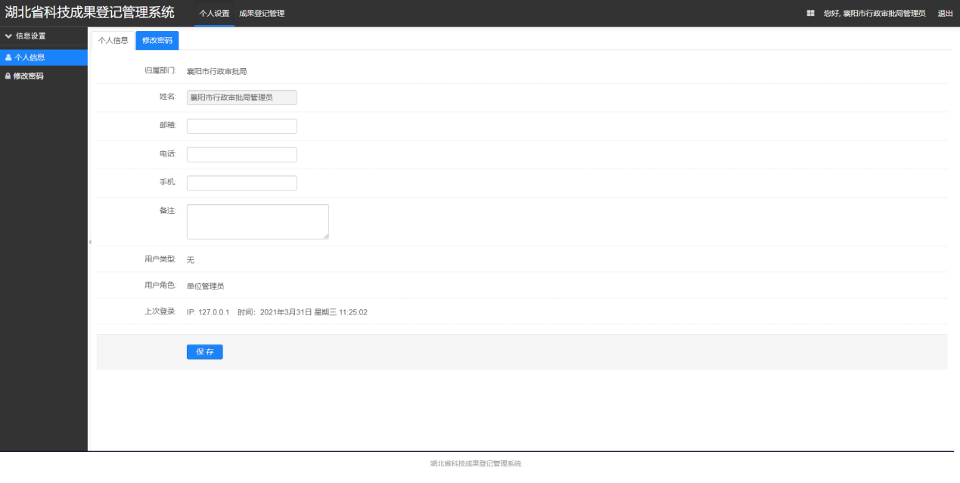

## 2个人设置

### 2.1个人信息

点击信息设置-个人信息，显示个人的全部信息，如图：

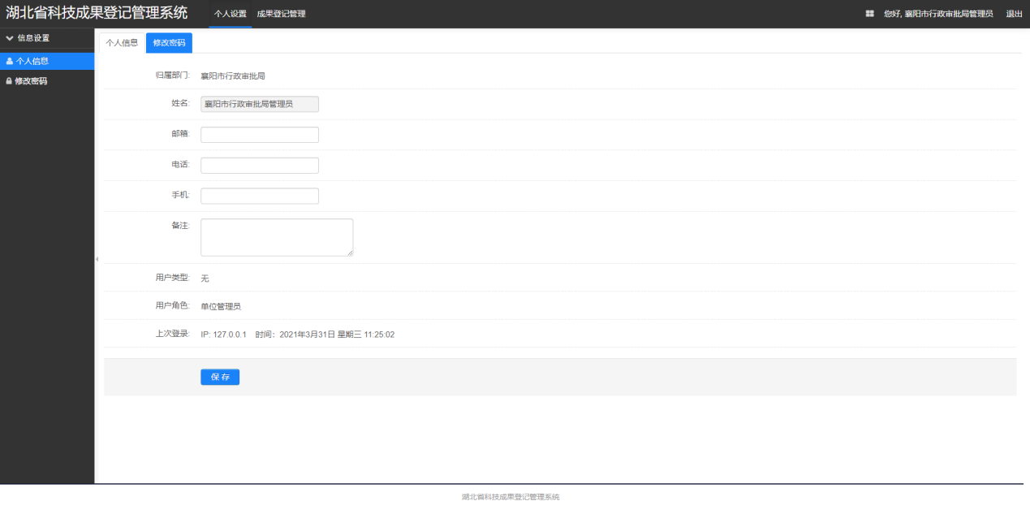

填写邮箱、电话、手机、备注后点击保存按钮即可保存个人信息。

### 2.2修改密码

点击信息设置-修改密码，如图：

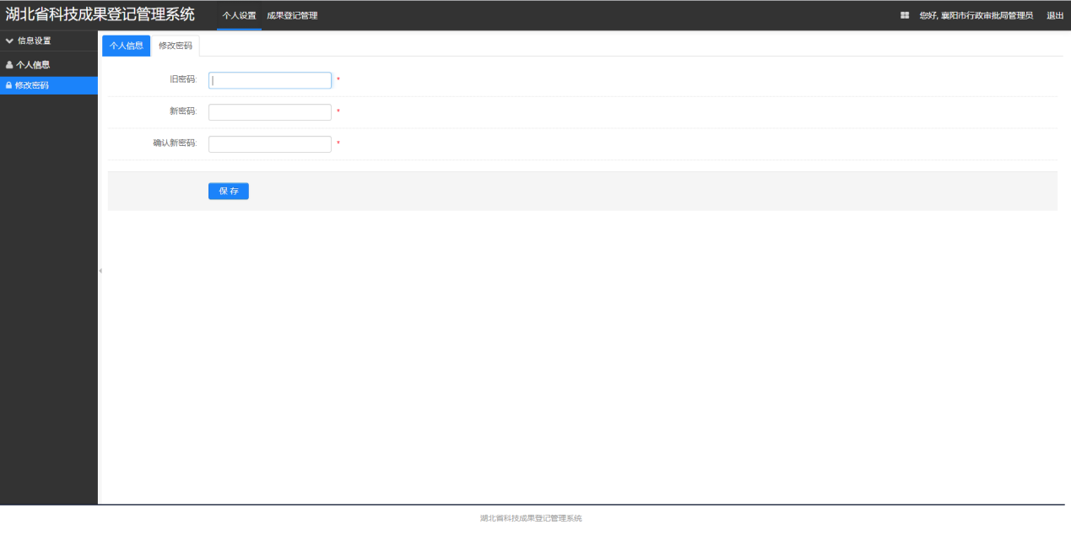

输入旧密码、新密码、确认新密码后点击保存按钮即可修改密码。

注：修改密码后请牢记密码！

## 3成果登记管理

### 3.1登记人员管理

点击绑定单位审核-登记人员管理，显示该单位下所有登记人员的列表信息，如图：

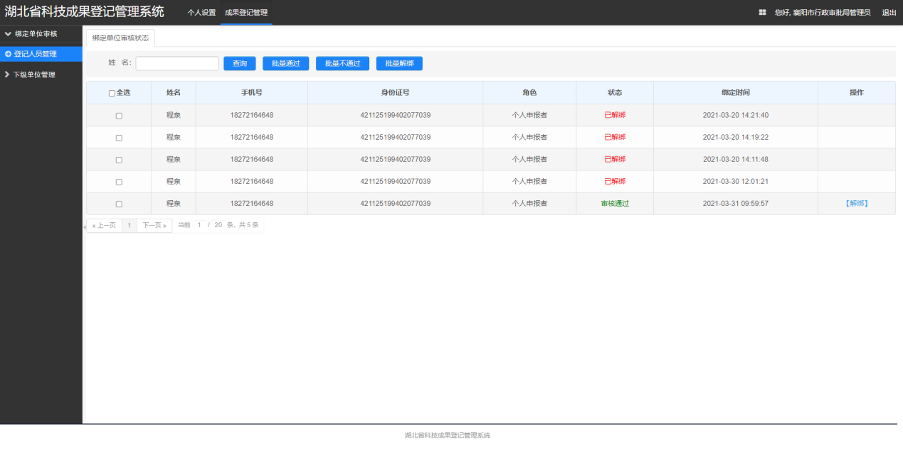

可通过姓名查找登记人员信息。

列表可进行通过、不通过、解绑及批量操作，只有审核通过的人员信息才可以进行解绑操作。

### 3.2下级单位列表

点击下级单位管理-下级单位列表，显示所有已经添加的下级单位列表，如图：

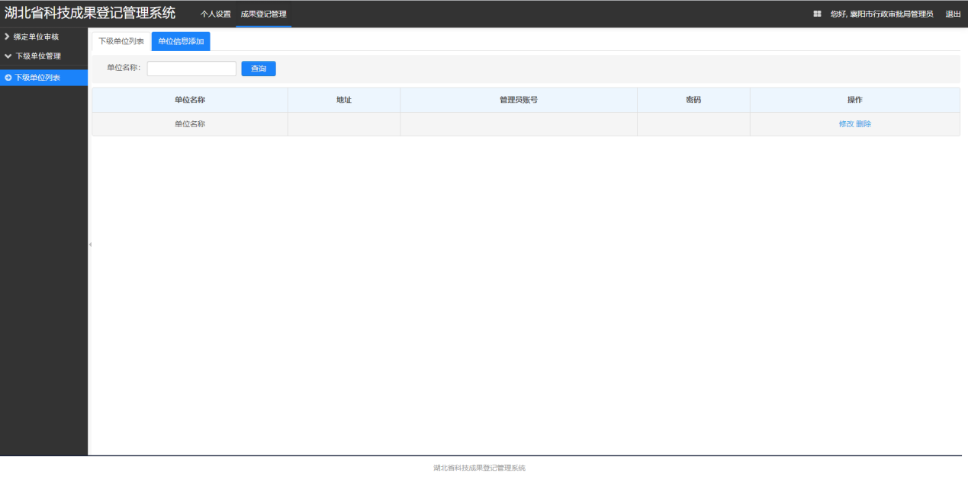

可通过单位名称查找下级单位信息。

点击单位信息添加，显示单位信息添加页面，如图：

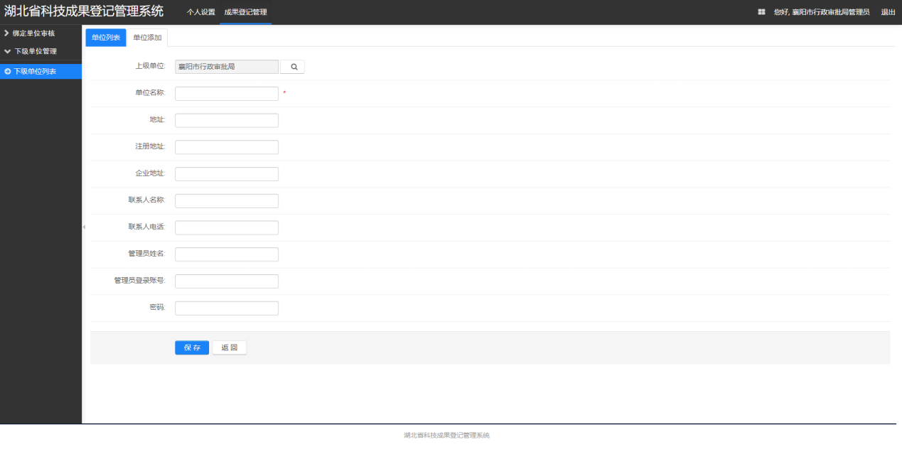

填写信息后点击保存按钮即可。

列表可进行修改、删除操作。

**三、成果登记审核人员操作手册**

## 1 登录

输入地址：https://cgdj.hbstd.gov.cn/kjcgdjManager/

在登录页输入用户名和密码后登录系统，如图：



登入后界面如下：

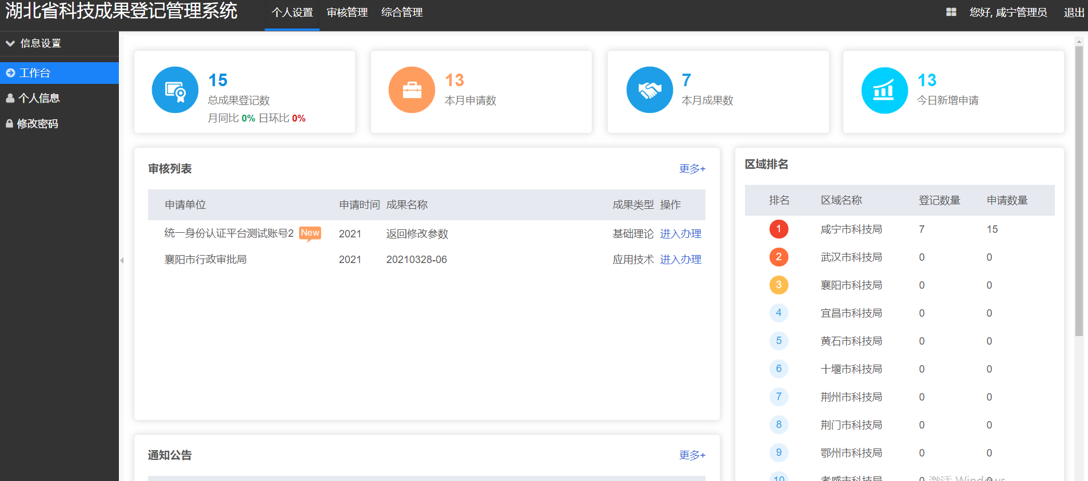

## 2审核管理

点击审核管理，页面会显示对应的审批列表，分为待办列表，公示列表，已办结列表，如图：

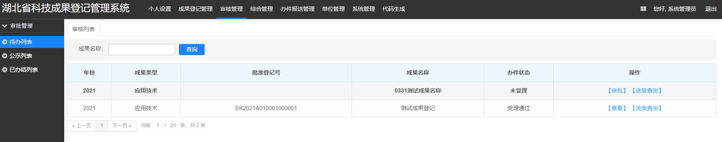

### 2.1 待办列表

刚提交的办件会在待办列表里显示，状态为未受理，如图：

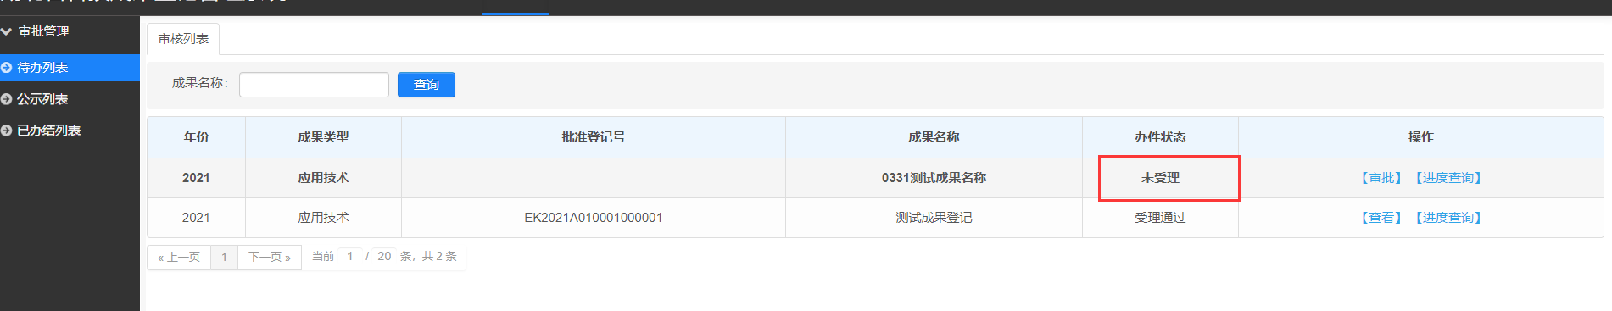

点击操作下方的审批按钮，可以对办件进行审批，如图：

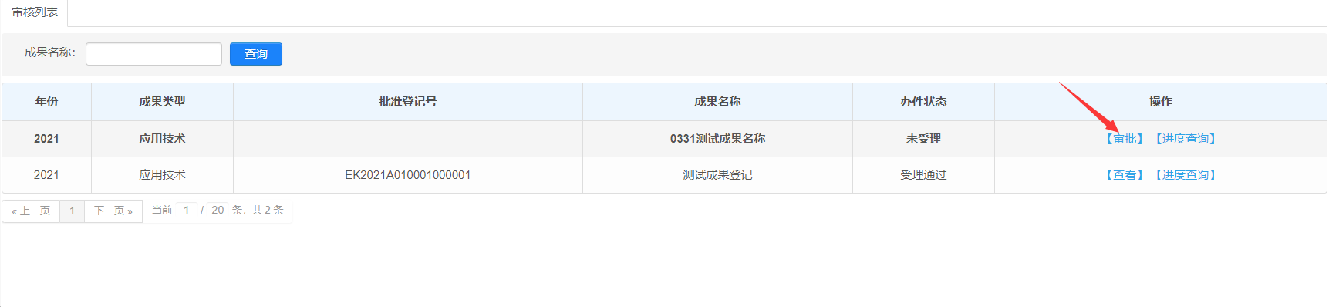

点击审批后，会跳转到成果登记申请表的页面，点击操作下方的查看按钮可以查看详细的信息，如图：

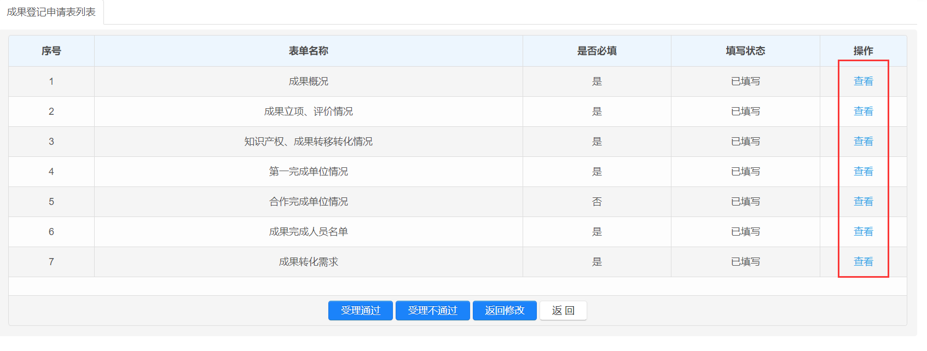

在页面的下面有3个按钮，分别是审核通过，审核不通过，返回修改，如图：

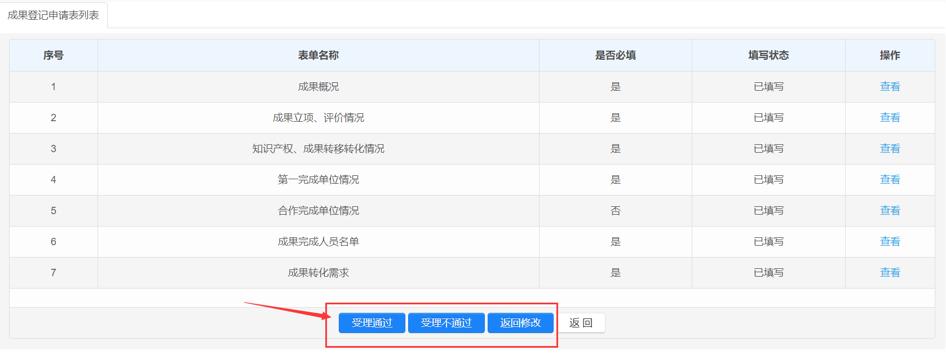

根据实际的情况点击对应的按钮即可，对应的结果为：

受理通过---进入公示中

受理不通过---不予受理办结

返回修改---返回到申请人修改，申请人修改后可以重新提交

### 2.2 公示列表

点击公示列表，显示所有公示的办件，可以查看公示的开始时间和公示状态，如图：

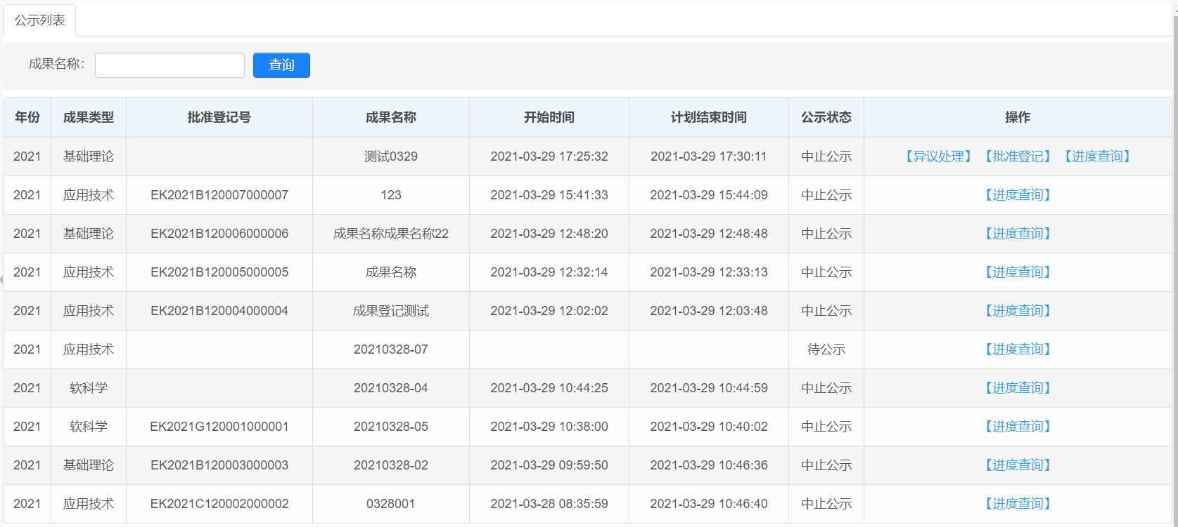

点击异议处理按钮，可以对办件进行异议处理，如图：

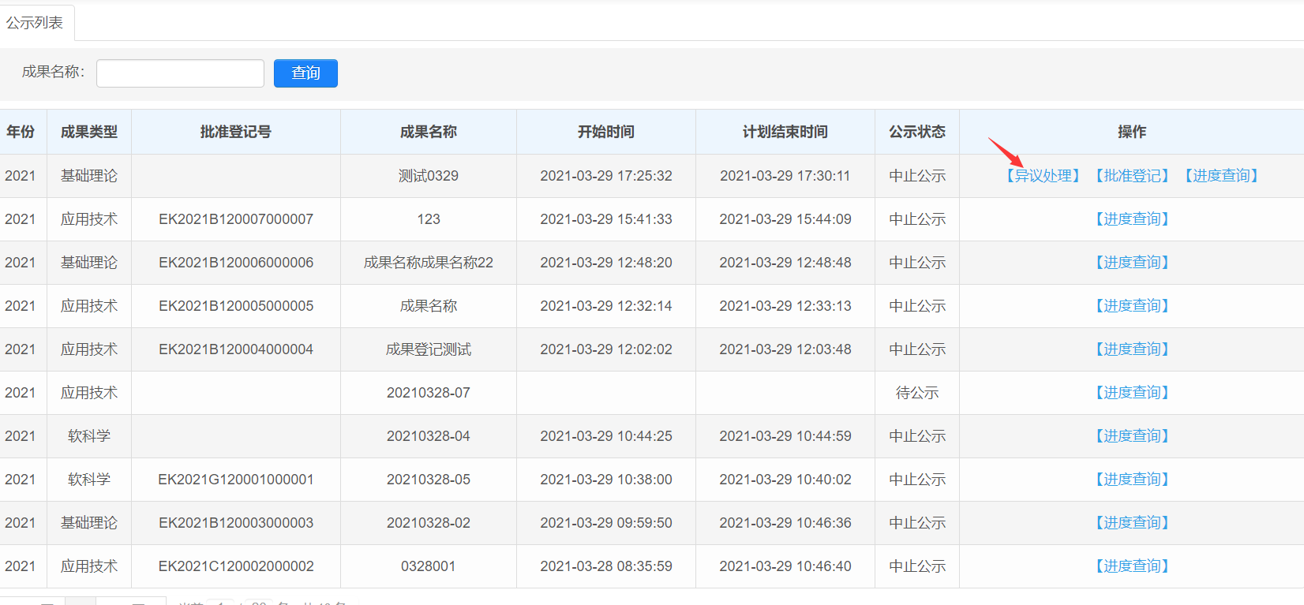

点击异议处理按钮后，跳转到异议处理页面，可以选择异议类型：非实质性异议和实质性异议，如图：

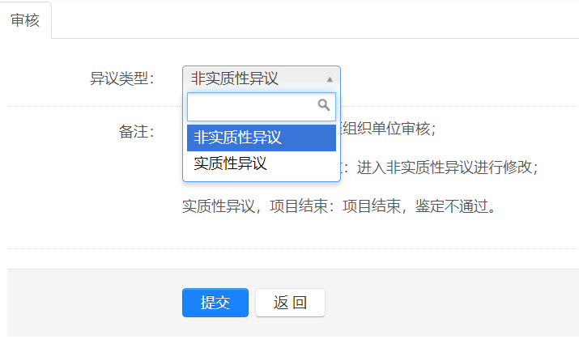

非实质性异议，返回修改：进入非实质性异议进行修改；  
实质性异议，项目结束：项目结束，鉴定不通过。

选择非实质性异议后，可以点击修改按钮进行修改，如图：

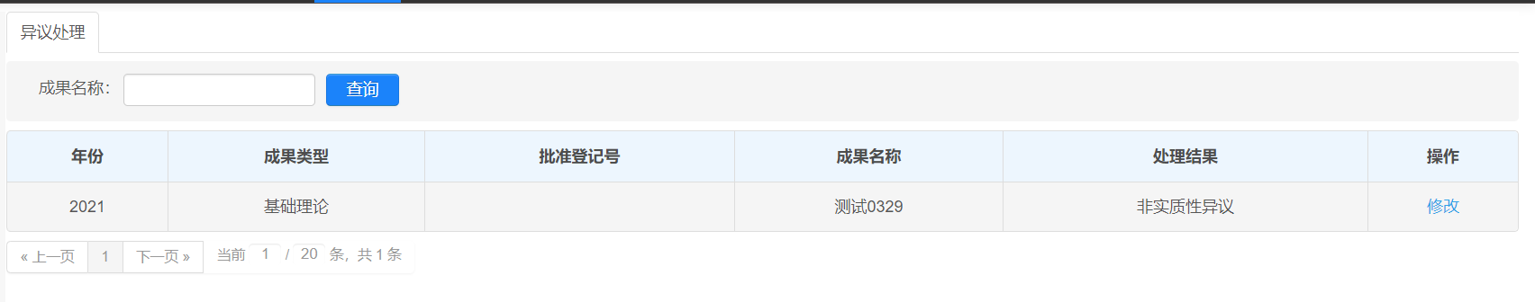

点击修改按钮，可以修改，如图：

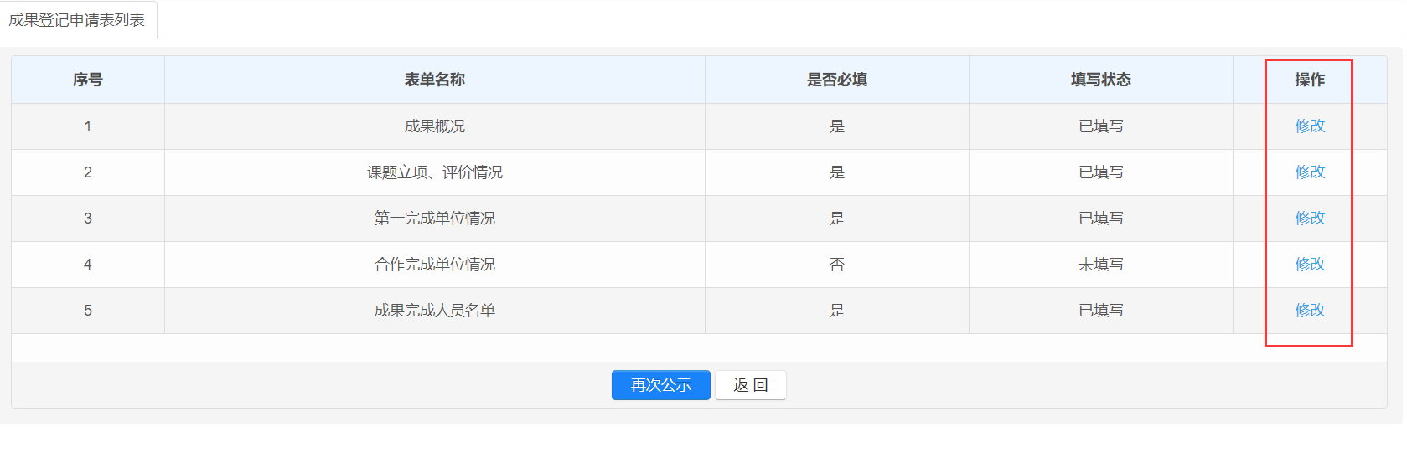

修改完成后，可以点击页面下方的再次公示按钮进行公示，如图：

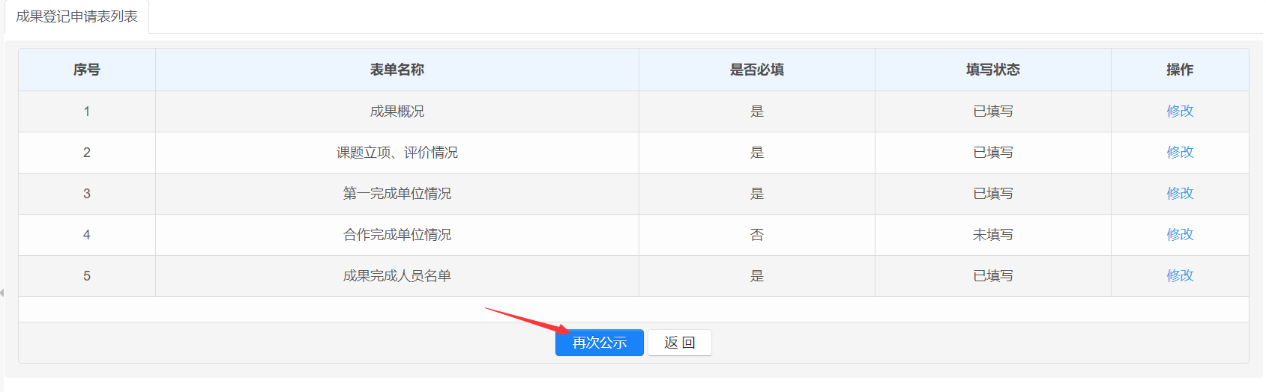

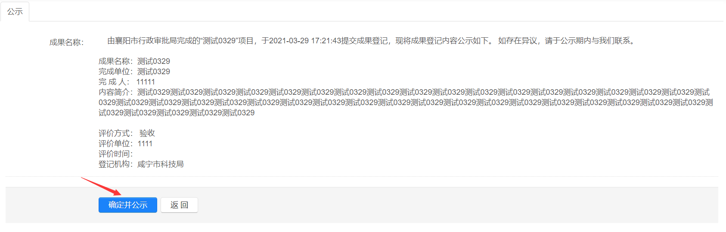

公示中成果到了计划结束时间后会自动结束，如果需要提前结束，可以联系省厅负责人，进行中止公示。

公示结束后，可以对办件进行批准登记（**此步骤算办结时间**），如图：

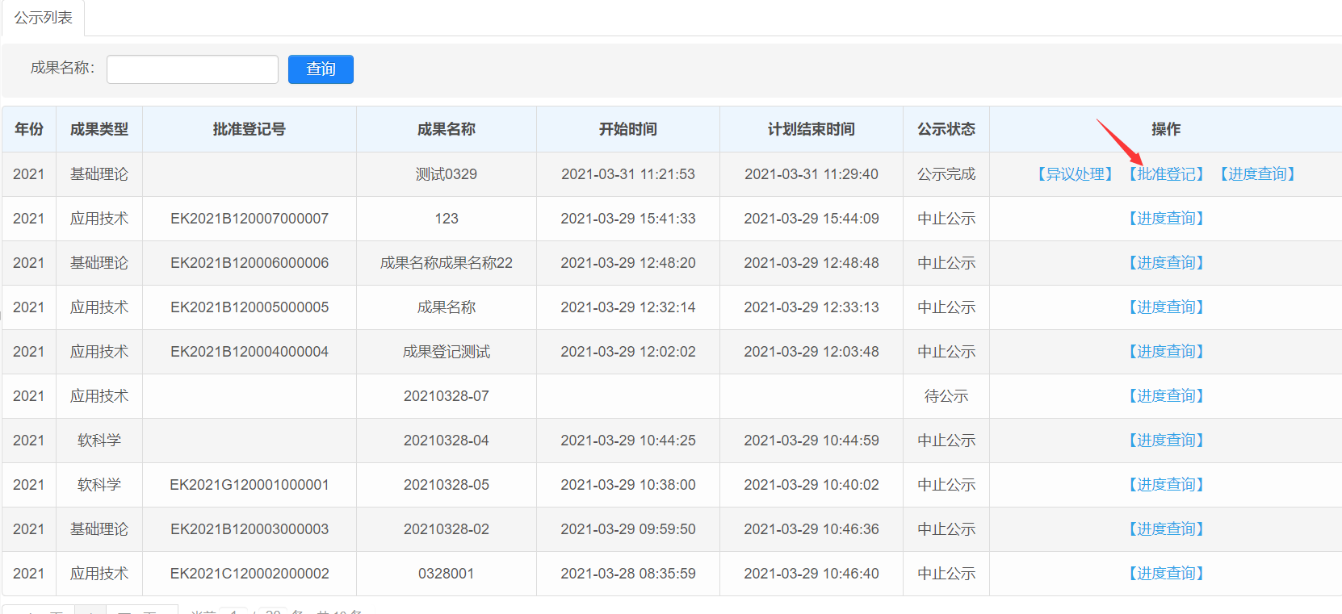

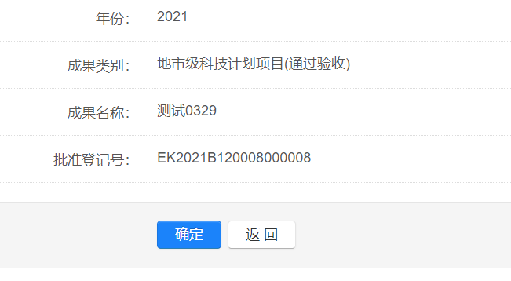

点击确定后此办件就已经办结通过了，难后可以在办结列表里面下载和打印登记证书和成果登记表。

### 2.3 已办结列表

点击已办结列表，显示办结通过的办件，如图：

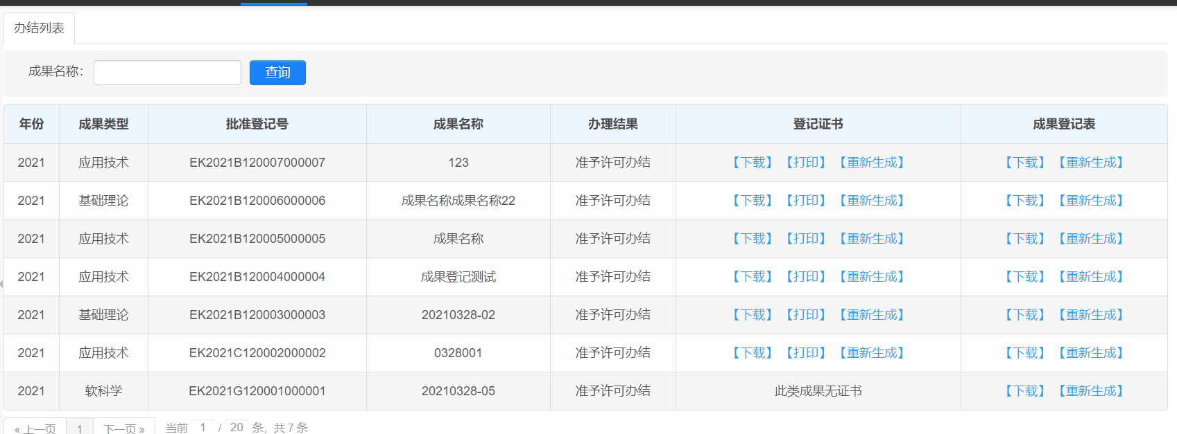

此页面可以下载和打印登记证书和成果登记表，如图：

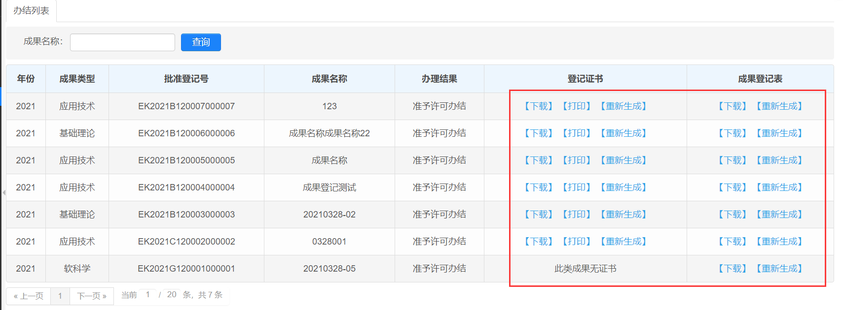

## 3综合管理

点击综合管理，成果查询，可以查看所有自己区域的办件，进行证书下载（此功能暂未开放）等操作，如图：

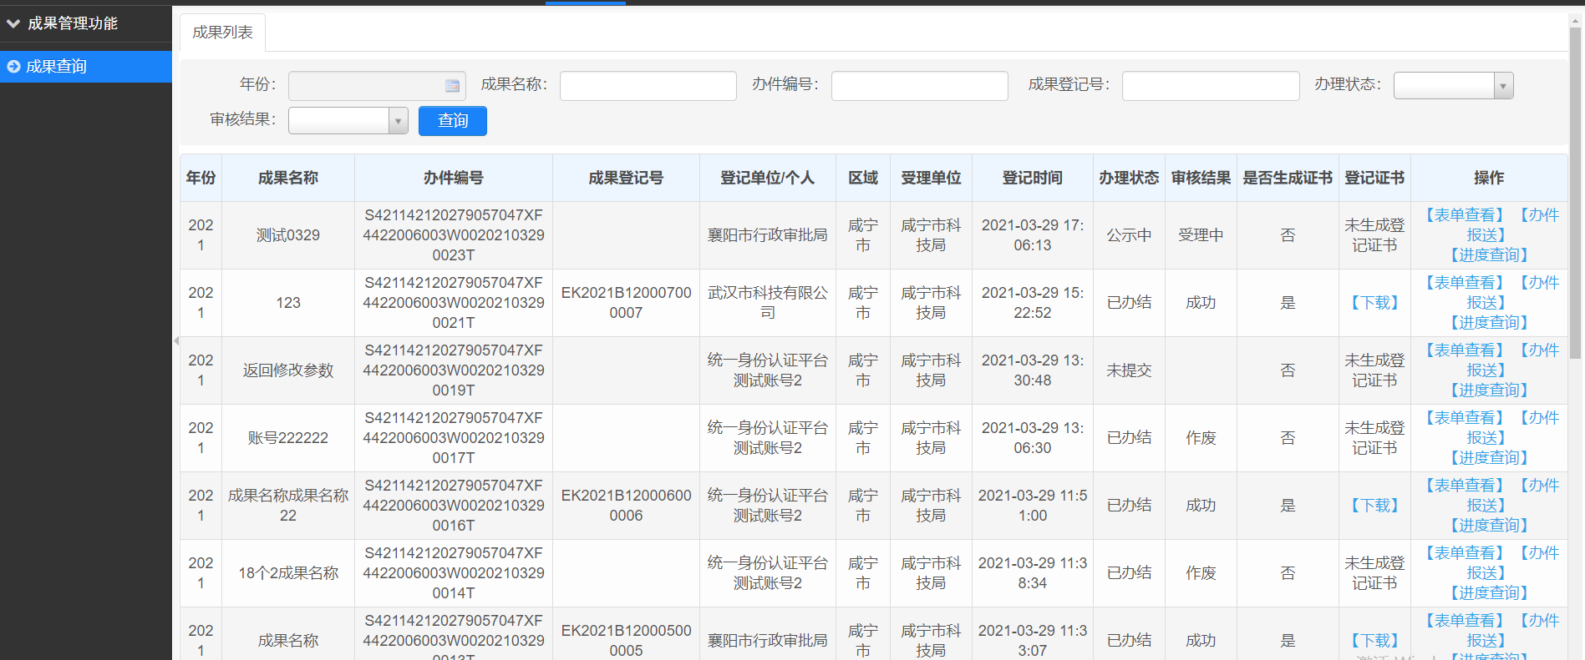

## 4单位管理

1点击单位管理-单位列表管理，可以查询到所有的单位信息（老系统迁移）

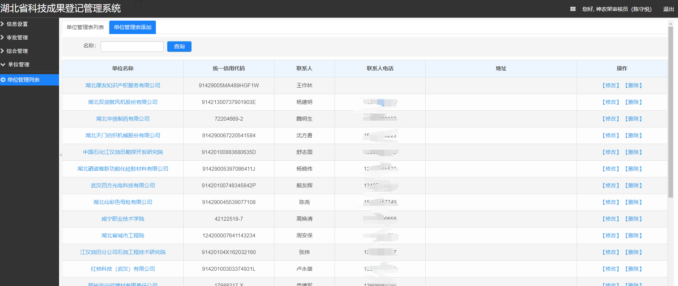

2.点击修改单位信息，同时可查看单位管理员账号密码（**如存在单位管理员忘记密码，可通过此功能获取）**